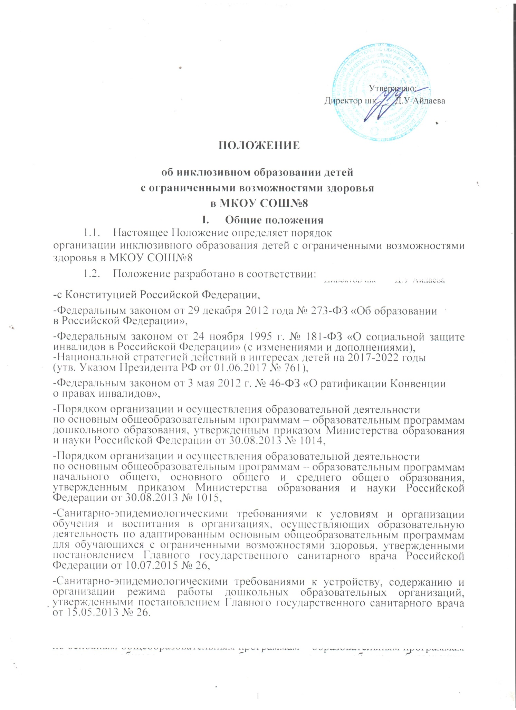

1.3. В Положении используются следующие понятия:

**Обучающийся с ограниченными возможностями здоровья** (далее – ОВЗ) –физическое лицо, имеющее недостатки в физическом и (или) психологическом развитии, подтвержденные психолого-медико-педагогической комиссией ПМПК и препятствующие получению образования без создания специальных условий.

**Инклюзивное образование** – обеспечение равного доступа к образованию длявсех обучающихся с учетом разнообразия особых образовательных потребностей и индивидуальных возможностей.

**Адаптированная образовательная программа** – образовательная программа,адаптированная для обучения лиц с ОВЗ с учетом особенностей их психофизического развития, индивидуальных возможностей и при необходимости обеспечивающая коррекцию нарушений развития и социальную адаптацию указанных лиц.

1.4. Основной целью инклюзивного образования является реализация права обучающихся с ОВЗ на получение общего образования в соответствии

с федеральными государственными образовательными стандартами, создание условий для коррекции нарушений в их развитии и социальной адаптации, оказание ранней коррекционной помощи на основе специальных педагогических подходов.

1.5. Задачи инклюзивного образования:

-создание эффективной системы психолого-педагогического и медико-социального сопровождения обучающихся с ОВЗ в МКОУ СОШ№8

с целью максимальной коррекции недостатков их психофизического развития, эмоционально-волевой сферы, активизации познавательной деятельности, формирования навыков и умений учебной деятельности;

-освоение обучающимися общеобразовательных программ в соответствии

* федеральными государственными образовательными стандартами;

-формирование у всех участников образовательных отношений

толерантного отношения к проблемам детей с ОВЗ.

**II. Организация инклюзивного обучения**

2.1. Инклюзивное образование детей в школе может быть организовано:

-посредством совместного обучения детей с ОВЗ и детей, **не имеющих таких ограничений**, в одном классе (**если это не препятствует успешному освоению образовательных программ всеми обучающимися**);

-посредством открытия отдельного класса для детей с ОВЗ.

2.2. По уровню включения ребенка с ОВЗ в образовательный процесс возможны следующие модели инклюзии:

-полная инклюзия, когда обучающиеся с ОВЗ (самостоятельно или

в сопровождении ассистента, либо тьютора) посещают школу наряду

со сверстниками, не имеющими нарушений развития, обучаются

по адаптированной образовательной программе в соответствии с учебным планом, могут посещать кружки, клубы, мероприятия, праздники, развлечения. В этом случае коррекционная помощь детям с ОВЗ оказывается посредством организации индивидуальных и групповых занятий, а также применения дифференцированного подхода при организации образовательной деятельности;

-частичная инклюзия – обучающиеся с ОВЗ обучаются по адаптированной образовательной программе по индивидуальным учебным планам, совмещая совместное обучение по ряду учебных предметов (по отдельным видам организованной образовательной деятельности) с индивидуальными занятиями, участвуют в режимных моментах, праздничных мероприятиях, развлечениях совместно с детьми, не имеющими нарушений в развитии. Они могут посещать кружки, мероприятия, если это не противоречит рекомендациям психолого-педагогической комиссии;

-точечная инклюзия – когда ребенок с ОВЗ включается в коллектив сверстников лишь на праздниках, кратковременно в играх или на прогулке.

2.3. Выбор формы образовательной интеграции в процессе организации инклюзивного образования детей с ОВЗ зависит от степени выраженности недостатков физического и (или) психического развития, сложности структуры нарушения, уровня готовности ребенка к интеграции в среду нормально развивающихся сверстников.

2.4. Необходимыми условиями организации инклюзивного образования

в школе являются:

-создание адаптивной среды;

-повышение квалификации педагогических и руководящих работников;

-создание психолого–педагогического консилиума ППк для организации психолого-педагогического сопровождения ребенка с ОВЗ.

2.5. Прием обучающихся с ОВЗ в школу для обучения по адаптированной основной общеобразовательной программе осуществляется только с согласия

их родителей (законных представителей) и на основании рекомендаций психолого-медико-педагогической комиссии.

2.6. Форма получения общего образования и форма обучения

по конкретной общеобразовательной программе определяются родителями (законными представителями) несовершеннолетнего обучающегося.

При выборе родителями (законными представителями) несовершеннолетнего обучающегося формы получения общего образования и формы обучения учитывается мнение ребенка.

2.7. Решение о создании в школе классов (групп) инклюзивного образования принимается управлением образования на основании ходатайства руководителя образовательного учреждения.

2.8. Ходатайство МКОУ СОШ№8 должно содержит:

-список обучающихся для зачисления в класс (группу) инклюзивного образования;

-копии заявлений родителей (законных представителей) обучающихся

об организации обучения по адаптированной образовательной программе

в условиях инклюзивного образования (в отдельном классе (группе),

либо совместно с другими обучающимися без ограничений в здоровье);

-копии заключений психолого-медико-педагогической комиссии (ПМПК)

на каждого ребенка;

-подтверждение наличия в школе специальных условий для получения образования обучающимся с ОВЗ с учетом сложности структуры нарушения и образовательных потребностей каждого ребенка.

2.9. Сведения об организации инклюзивного образования в школе ежегодно передаются в территориальную психолого-медико-педагогическую комиссию, МПМПК.

2.10. Этапы реализации инклюзивного образования в школе:

2.10.1. Предварительный этап:

-предварительная оценка образовательных потребностей ребенка и запроса родителей (законных представителей);

-определение модели инклюзивного образования;

-определение учителя (воспитателя) и класса (группы), в который (ую) зачисляется обучающийся с ОВЗ;

-определение специалистов, для осуществления психолого-педагогического сопровождения обучающегося с ОВЗ (в случае отсутствия необходимых специалистов)

– привлечение дополнительных ресурсов); заключение договора с родителями (законными представителями) и зачисление обучающегося с ОВЗ в школу;

-разработка адаптированной образовательной программы.

2.10.2. Диагностический этап:

-устанавливается на первые три месяца с момента начала обучения

в инклюзивной форме;

-организация диагностической работы учителя (воспитателя) и специалистов психолого-педагогического сопровождения в режиме взаимодействия, изучение возможностей и дефицитов обучающегося с ОВЗ;

-по истечении диагностического периода психолого-медико-педагогический консилиум выносит заключение о возможности обучения ребенка с ОВЗ в форме инклюзии. Данное заключение утверждается решением педагогического совета;

-в случае отрицательного заключения психолого-медико-педагогического консилиума руководитель школы информирует о принятом решении родителей (законных представителей) ребенка с ОВЗ;

-вопрос об определении дальнейшего образовательного маршрута и оптимальной формы получения общего образования для ребенка с ОВЗ

на данном этапе обучения решается на заседании МПМПК.

2.10.3. Основной этап:

-корректировка адаптированной образовательной программы в соответствии

с выявленными возможностями и дефицитами обучающегося с ОВЗ

по итогам диагностического периода;

-реализация адаптированной образовательной программы;

-мониторинг реализации адаптированной образовательной программы.

**III. Организация образовательной деятельности при инклюзии**

3.1. Общая наполняемость класса (группы) и количество обучающихся

с ОВЗ в условиях инклюзии, а так же численность обучающихся в отдельном классе (группе) для детей с ОВЗ определяются исходя из категории обучающихся с ОВЗ в соответствии с установленными требованиями СанПиН.

3.2. Содержание общего образования и условия организации обучения обучающихся с ОВЗ определяются адаптированной образовательной программой, а для инвалидов также в соответствии с индивидуальной программой реабилитации и абилитации инвалида.

3.3. Адаптированная образовательная программа реализуется с учетом образовательных потребностей групп и отдельных обучающихся

с ограниченными возможностями здоровья на основе специально разработанных учебных планов, в том числе индивидуальных, которые обеспечивают освоение образовательной программы на основе индивидуализации ее содержания

с учетом особенностей и образовательных потребностей конкретного обучающегося.

3.4. При реализации общеобразовательных программ используются различные образовательные технологии, в том числе дистанционные образовательные технологии, электронное обучение.

3.5. Адаптированная образовательная программа школы реализуется через организацию урочной и внеурочной деятельности.

3.6. Обязательным разделом адаптированной образовательной программы является программа коррекционной работы. Коррекционно-развивающие мероприятия в школе могут реализовываться как в рамках урочной, так и внеурочной деятельности.

3.7. Образовательная деятельность организуется в соответствии

с расписанием учебных занятий и занятий внеурочной деятельности (организованной образовательной деятельности), которое определяется школой в соответствии с установленными требованиями СанПиН.

3.8. Режим работы при оказании услуг инклюзивного образования определяется школой самостоятельно с соблюдением норм СанПиН.

3.9. Адаптированные образовательные программы реализуются школой как самостоятельно, так и посредством сетевой формы их реализации.

3.10.Комплексное психолого-педагогическое сопровождение, динамическое наблюдение обучающихся с ОВЗ в условиях инклюзивного образования осуществляется психолого-медико-педагогическим консилиумом школы.

3.11. Рекомендуется обеспечивать участие всех детей с ОВЗ, независимо

от степени выраженности нарушений их развития, в проведении воспитательных, культурно-развлекательных, спортивно-оздоровительных и иных досуговых мероприятий.

3.12. Обучение детей с ОВЗ осуществляется по учебникам, включенным

в утвержденный федеральный перечень учебников и соответствующим программам обучения.

3.13. Текущий контроль успеваемости и промежуточная аттестация обучающихся с ОВЗ осуществляется в соответствии с требованиями действующего законодательства.

3.14. Государственная итоговая аттестация выпускников ОУ, обучавшихся по адаптированным основным общеобразовательным программам, проводится

в соответствии с действующим законодательством.

3.15. Лицам с ОВЗ, обучавшимся по адаптированным основным общеобразовательным программам и успешно прошедшим государственную итоговую аттестацию, выдается документ об образовании.

3.16. Лицам с ОВЗ, не имеющим основного общего и среднего общего образования и обучавшимся по адаптированным основным общеобразовательным программам, выдается свидетельство об обучении.

**ПРИКАЗ**

**№**

**Об утверждении «Положения**

**об инклюзивном образовании детей**

**с ограниченными возможностями здоровья**

**в МКОУ «СОШ №8**

В целях организации инклюзивного образования детей в МОУ «СОШ №8

и на основании Приказа Управления Образования г. Буйнакск №251/1 от 21.10.2019 «Об утверждении Положения об инклюзивном образовании детей с ограниченными возможностями здоровья в муниципальных образовательных учреждениях г. Буйнакск»

**ПРИКАЗЫВАЮ:**

1.Утвердить «Положение об инклюзивном образовании детей

с ограниченными возможностями здоровья в МКОУ «СОШ №8

2.Заместителю директора по учебно- воспитательной работе

Авлаковой С.Н, Ахмедовой Ф.С, ознакомить педагогов с данным Положением.

3.Разместить данное Положение на сайте организации.

4.Контроль за исполнением настоящего приказа оставляю за собой.

Директор шк________Д.У Айдаева

приказом ознакомлен: